15.04.2020 16:55

**Ректорат и студенты АГИКИ поздравляют Степаниду Борисову с юбилеем!**

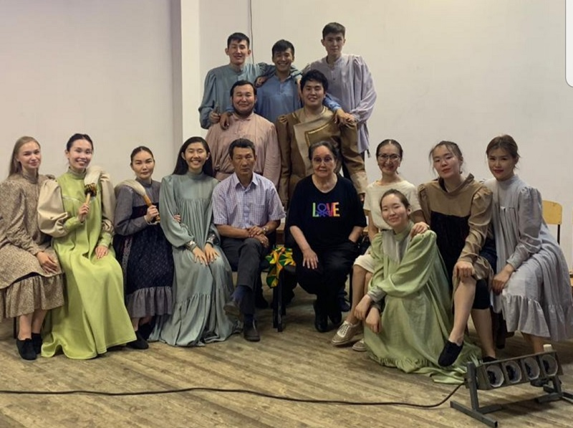

Сегодня свою юбилейную дату справляет Степанида Ильинична Борисова- профессор АГИКИ, народная артистка Российской Федерации и республики Саха (Якутия), прославленная артистка Саха академического драматического театра имени Платона Ойунского.

Степанида Ильинична- величина в театральном мире, ее знают как гениальную драматическую артистку и уникальную певицу. Она признана театральным и музыкальным миром и отмечена искренней любовью своих почитателей, своего народа.

Вместе со своим супругом, соратником, первым ректором, организатором АГИКИ Андреем Саввичем Борисовым создали уникальную актерскую школу. И мы очень гордимся тем, что наш институт является одной из творческих лабораторий, учебной площадкой этой школы. Степанида Ильинична – профессор кафедры театрального искусства. Многие ее бывшие студенты сегодня работают рядом с ней на сцене Саха театра и театра Олонхо, с достоинством несут звание ее учеников. Благодаря ее таланту педагога, студенты с самого первого курса овладевают не только академическими знаниями и навыками театрального мастерства, но и проходят совершенно уникальные индивидуальные занятия профессионального мастерства. Степанида Ильинична всегда находит с ними свою ниточку взаимопонимания, который незримо существует между наставником и воспитанником. Об этом свидетельствует высокий уровень подготовки ее выпускников: актеров и режиссеров.

Наш институт и мы, коллеги Степаниды Ильиничны, гордимся тем, что с нами работает такой человек и профессионал. Желаем ей здоровья, счастья, много интересной работы, удачи в творческих проектах!

С ДНЕМ РОЖДЕНИЯ,

НАША УВАЖАЕМАЯ СТЕПАНИДА ИЛЬИНИЧНА!

Ректор Арктического государственного института культуры и искусств Саргылана Игнатьева